Федеральное государственное бюджетное образовательное учреждение высшего образования "Красноярский государственный медицинский университет имени профессора В. Ф. Войно-Ясенецкого" Министерства здравоохранения Российской Федерации Кафедра туберкулеза с курсом ПО

Рентгенологические синдромы при туберкулезе легких

Выполнила: ординатор Садовская Ольга Юрьевна
Проверил: к.м.н., зав.кафедрой Омельчук Д.Е

Красноярск 2023г
СОДЕРЖАНИЕ

ВВЕДЕНИЕ 3
КЛИНИЧЕСКАЯ КЛАССИФИКАЦИЯ ТУБЕРКУЛЕЗА 4
РЕНТГЕНОЛОГИЧЕСКИЕ СИНДРОМЫ 6
ПРЕИМУЩЕСТВА КТ НАД ЛИНЕЙНОЙ ТОМОГРАФИЕЙ 36
ЛИТЕРАТУРА 37

2

ВВЕДЕНИЕ

В развитии фтизиатрии лучевые методы исследования обогатили знания клиницистов в отношении развития, проявления и течения чрезвычайно разнообразных форм туберкулеза и помогли решить ряд
практических задач в области борьбы с данным заболеванием. Распознавание большинства форм туберкулеза в основном основывается на результатах рентгенологического метода исследования, который является связующим звеном между клиникой и патологической анатомией, обладает документальностью и обеспечивает возможность динамического наблюдения.

3

КЛИНИЧЕСКАЯ КЛАССИФИКАЦИЯ ТУБЕРКУЛЕЗА

Основные клинические формы
Группа I. Туберкулезная интоксикация у детей и подростков Группа II. Туберкулез органов дыхания:
- первичный туберкулезный комплекс,
- туберкулез внутригрудных лимфатических узлов,
- диссеминированный туберкулез легких,
- милиарный туберкулез,
- очаговый туберкулез легких,
- инфильтративный туберкулез легких,
- казеозная пневмония,
- туберкулема легких,
- кавернозный туберкулез легких,
- фиброзно-кавернозный туберкулез легких,
- цирротический туберкулез легких,
- туберкулезный плеврит (в том числе эмпиема),
- туберкулез бронхов, трахеи, верхних дыхательных путей,
- туберкулез органов дыхания, комбинированный с профессиональными пылевыми заболеваниями легких (кониотуберкулез).
Группа III. Туберкулез других органов и систем:
Характеристика туберкулезного процесса дается по локализации процесса, клинико-рентгенологическим признакам и наличию или отсутствию в диагностическом материале, полученном от больного, микобактерий туберкулеза (МБТ).Локализация и распространенность: в легких по долям, сегментам, а в других органах по локализации поражения.

4

Фаза: а) инфильтрации, распада, обсеменения;
б) рассасывания, уплотнения, рубцевания, обызвествления. Бактериовыделение:
а) с выделением микобактерий туберкулеза (МБТ+), б) безвыделения микобактерий туберкулеза (МБТ-).

Осложнения туберкулеза:
Кровохарканье и легочное кровотечение, спонтанный пневмоторакс, легочно-сердечная недостаточность, ателектаз, амилоидоз, свищи и др.

Остаточные изменения после излеченного туберкулеза:
а) органов дыхания:фиброзные, фиброзно-очаговые, буллезно- дистрофические, кальцинаты в легких и лимфатических узлах, плевропневмосклероз, цирроз;
б) других органов: рубцовые изменения в различных органах и их последствия, обызвествление

5

РЕНТГЕНОЛОГИЧЕСКИЕ СИНДРОМЫ

Первичный туберкулезный комплекс:

Характеризуется развитием воспалительных изменений в легочной ткани, поражением регионарных внутригрудных лимфатических узлов и лимфангитом. Он преимущественно наблюдается в детском возрасте.
Клинические проявления первичного комплекса зависят от фазы процесса, особенностей течения и реактивности организма. Он может протекать малосимптомно, но чаще имеют место признаки туберкулезной интоксикации. При рентгенологическом исследовании выявляются характерные изменения в легких. Различают неосложненное и осложненное течение первичного туберкулезного комплекса. При осложненном наблюдается обширный инфильтрат с поражением сегмента или доли легкого, распад с образованием первичной каверны, поражение бронхов, развитие ателектаза, лимфогенная и гематогенная диссеминация, а также переход в хронически текущий первичный туберкулез.

6

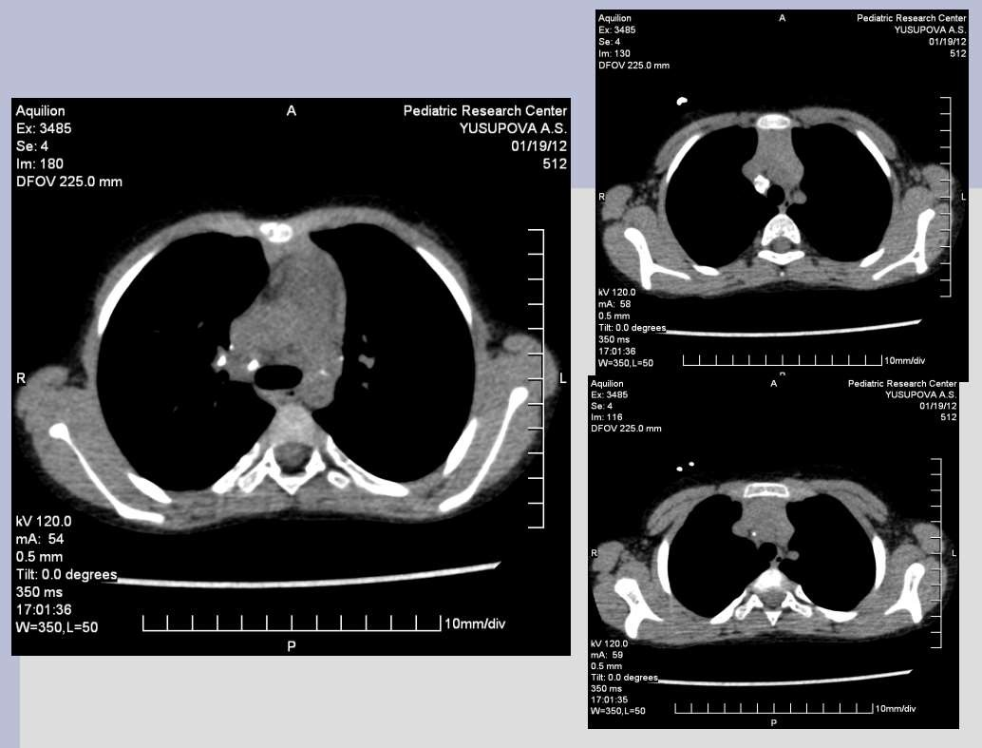

Туберкулез внутригрудных лимфатических узлов:

Характеризуется поражением лимфатических узлов корня легкого или средостения при отсутствии изменений в легких. Туберкулезу внутригрудных лимфатических узлов соответствуют два синдрома: «синдром инфильтрации корня легкого» и «синдром полициклически измененного корня легкого».

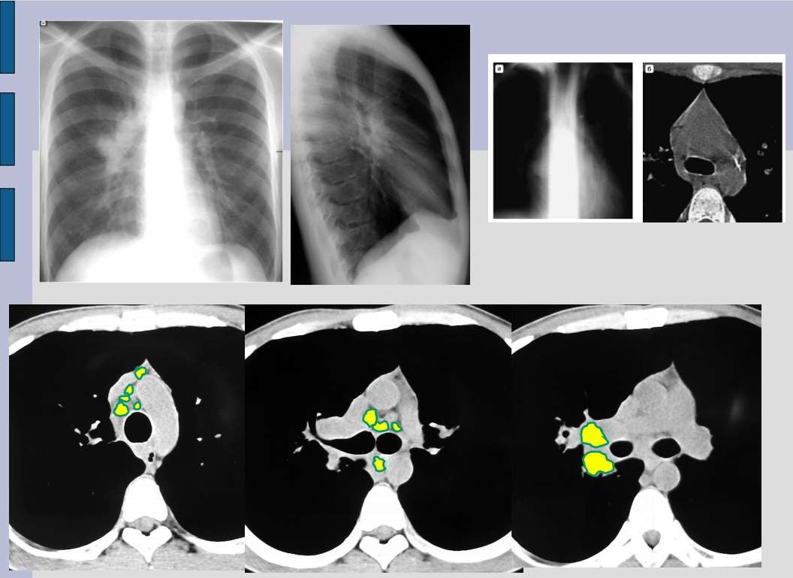

Диссеминированный туберкулез легких:
Объединяет процессы различного генеза, развившиеся в результате распространения МВТ гематогенными, бронхогенными и лимфогенными путями, с чем связано многообразие клинических и рентгенологических проявлений.
Трудность определения генеза туберкулезных диссеминаций обусловила необходимость объединения их под общим названием.
Диссеминированный туберкулез протекает как острый, подострый и хронический.
Острый диссеминированный туберкулез гематогенного генеза характерен для милиарного туберкулеза.
Острое течение диссеминированного туберкулеза с развитием фокусов казеозной пневмонии и формированием каверн в обоих легких возможно в условиях иммунодефицита.
Подострый диссеминированный туберкулез развивается постепенно, характеризуется выраженными симптомами интоксикации. При гематогенном генезе подострого диссеминированного туберкулеза однотипная очаговая диссеминация локализуется в верхних и кортикальных отделах легких, при лимфобронхогенном генезе очаги располагаются группами в прикорневых и нижних отделах легких на фоне выраженного лимфангита с вовлечением в процесс как глубокой, так и периферической лимфатической сети легкого. На фоне очагов при подостром диссеминированном туберкулезе могут определяться тонкостенные каверны со слабовыраженным перифокальным воспалением. Чаще они располагаются на симметричных участках легких, эти полости называют штампованными кавернами.
Хронический диссеминированный туберкулез чаще всего гематогенного генеза. Для него характерно апикокаудальное распространение процесса. При хроническом диссеминированном туберкулезе могут последовательно поражаться различные органы и

системы. Хронический диссеминированный туберкулез характеризуется волнообразным течением, при котором симптомы интоксикации в период ремиссии менее выражены, при вспышке процесса имеют место явления интоксикации, а также локальные проявления легочного и внелегочного туберкулезного процесса. Рентгенологически выявляются очаги различной величины и плотности, при этом более плотные очаги локализуются в
вышележащих отделах. На любом этапе болезни могут образоваться каверны в одном или обоих легких. Очаговые и деструктивные изменения определяются на фоне деформированного легочного рисунка, признаков пневмосклероза, бронхоэктазов и эмфиземы. Несвоевременно распознанный, а также неэффективно леченный, хронический диссеминированный туберкулез может привести к развитию фиброзно-кавернозного туберкулеза легких.
По рентгенологическим проявлениям может быть подострым или хроническим. Этому процессу соответствует «синдром диссеминации».

11

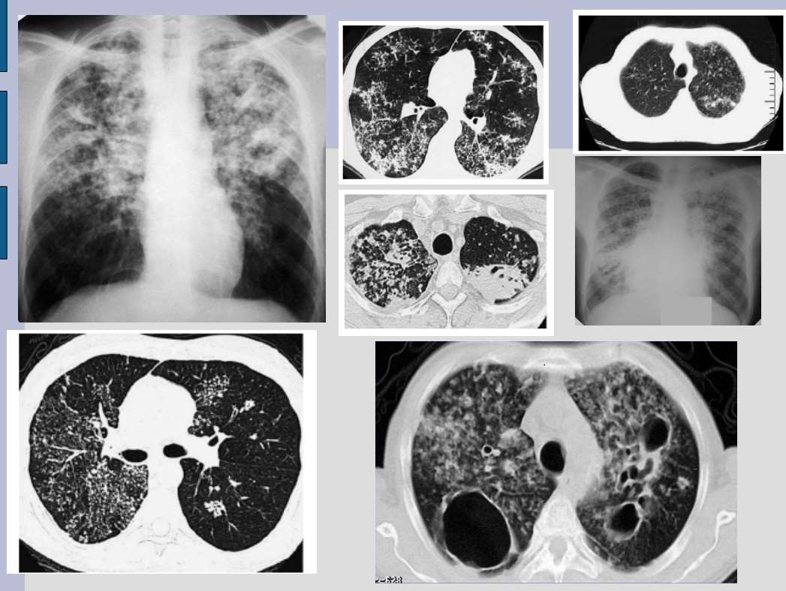

Милиарный туберкулез:

Характеризуется острым течением с быстрой диссеминацией (генерализацией) процесса, с поражением легких, печени, селезенки, кишечника, мозговых оболочек, других органов и тканей. Туберкулезные бугорки имеют преимущественно продуктивный характер. В клинической картине на первый план выступают явления выраженной интоксикации.
При рентгенологическом исследовании легких определяется двусторонняя мелкоочаговая диссеминация по всем полям. Милиарному туберкулезу легких соответствует «синдром милиарной диссеминации».

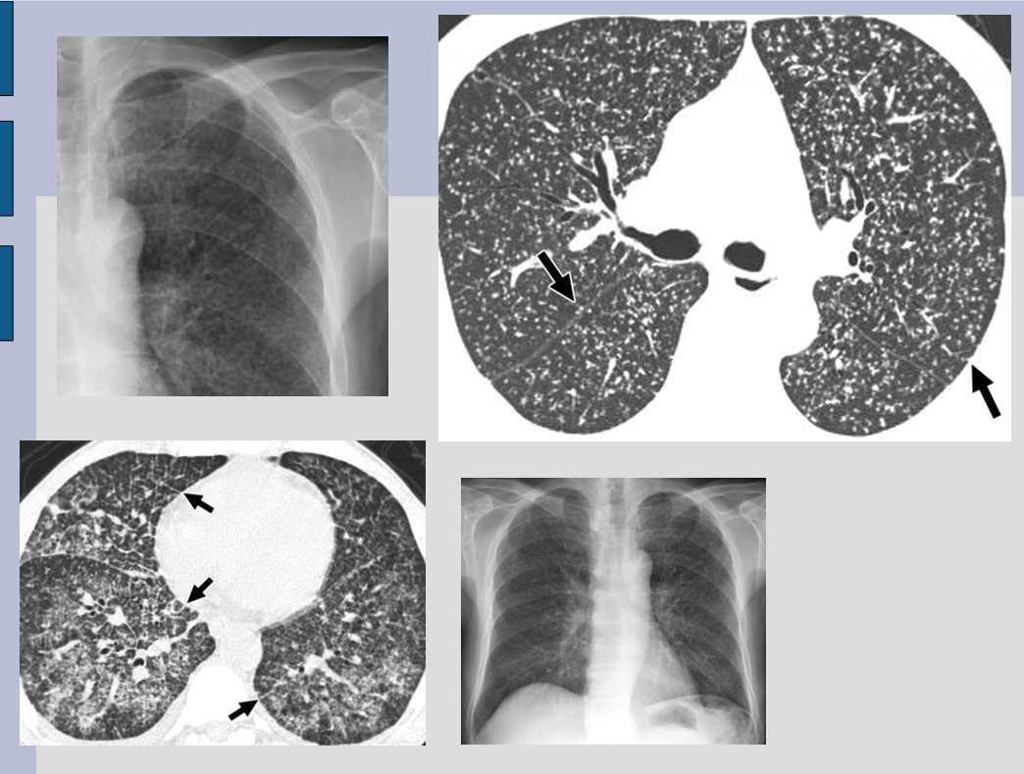

Очаговый туберкулез легких:

Характеризуется наличием немногочисленных очагов, преимущественно продуктивного характера, локализующихся в ограниченном участке одного или обоих легких и занимающих 1-2 сегмента, и малосимптомным клиническим течением. К очаговым формам относятся как недавно возникшие, свежие ("мягкоочаговые") процессы с размером очагов менее 10 мм, так и более давние (фиброзноочаговые) образования с явно выраженными признаками активности процесса. Свежий очаговый туберкулез характеризуется наличием слабоконтурированных ("мягких") очаговых теней со слегка размытыми краями. При рентгенологическом
выявлении фиброзно-очаговых изменений необходимо провести тщательное обследование больных для исключения активности процесса. При отсутствии признаков активности фиброзно-очаговые изменения расцениваются как остаточные изменения излеченного туберкулеза.
Очаговому туберкулезу соответствует «синдром очагового затемнения».

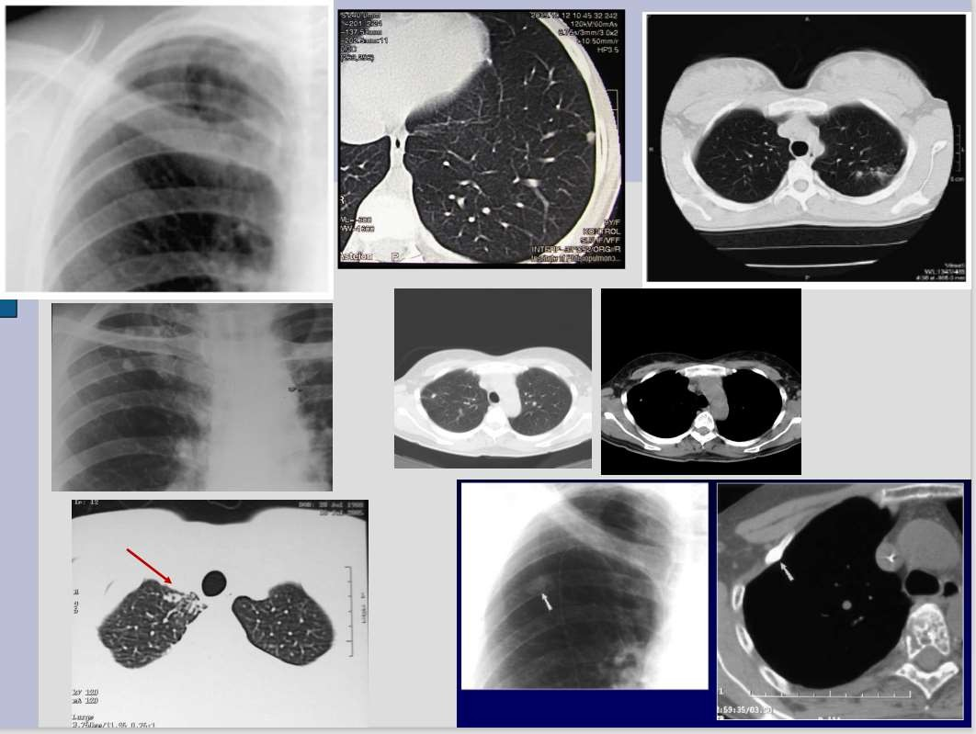

Инфильтративный туберкулез легких:

Характеризуется наличием в легких воспалительных изменений, преимущественно экссудативного характера с казеозным некрозом и наличием или отсутствием деструкции легочной ткани. Клинические проявления инфильтративного туберкулеза зависят от распространенности и выраженности воспалительных изменений в легких, которые могут быть сходными с неспецифическими воспалительными заболеваниями органов дыхания. У большинства больных имеет место острое и подострое начало заболевания.
Характеризуется наличием специфического бронхопневмонического воспаления размером более 1 см. Инфильтративному туберкулезу соответствуют «синдром фокусного затемнения», «синдром ограниченного затемнения» и «синдром субтотального затемнения».

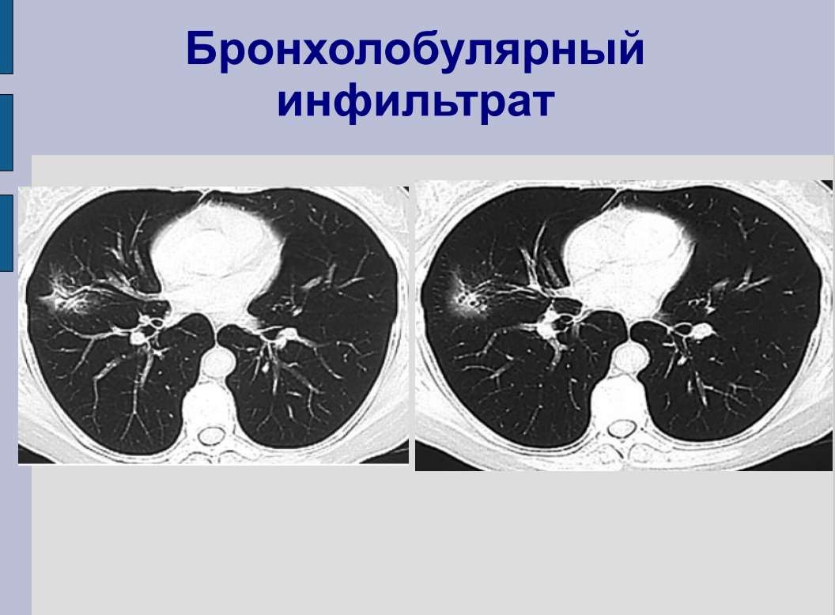

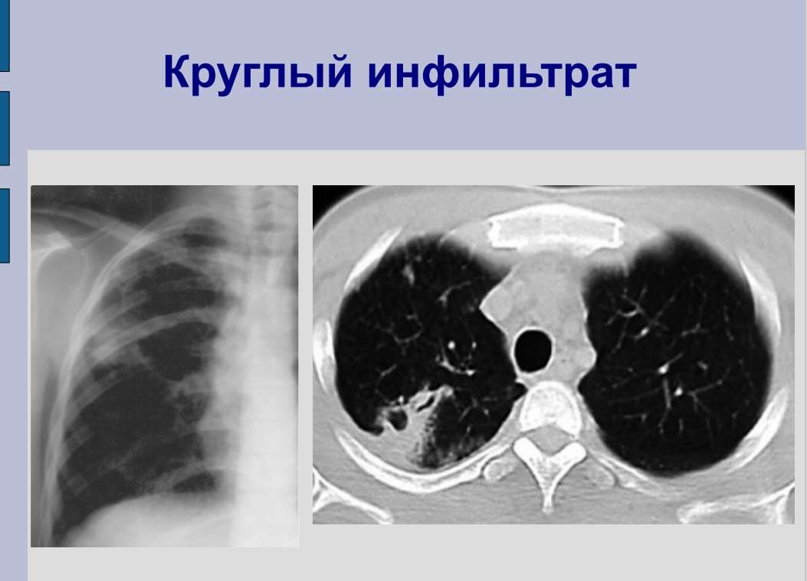

19

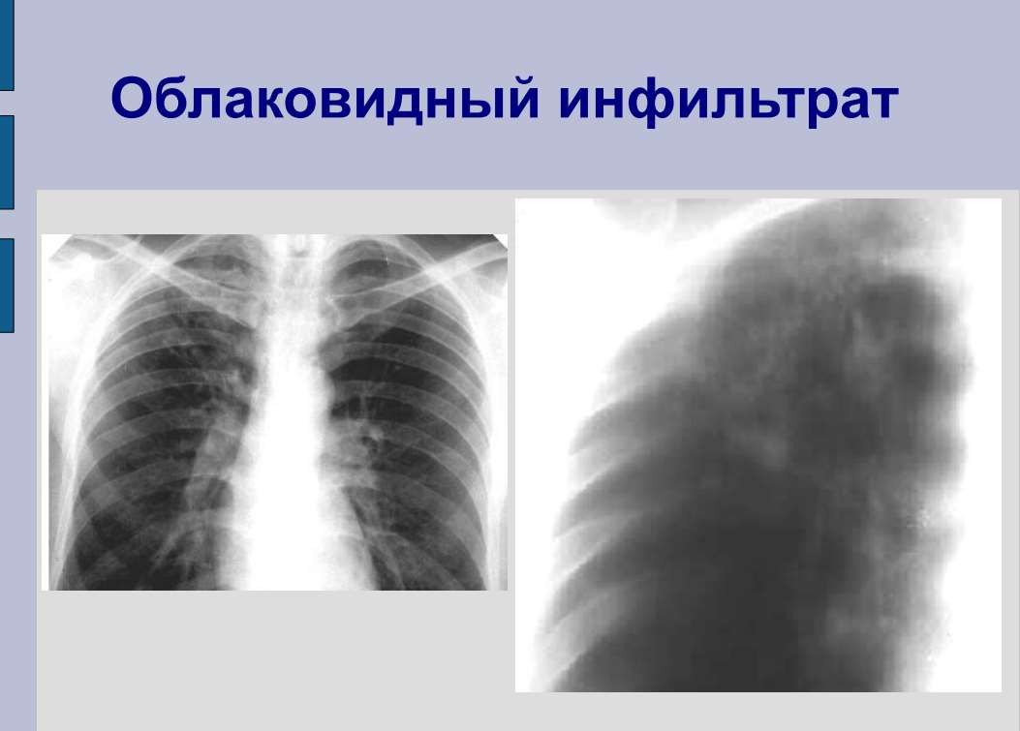

20

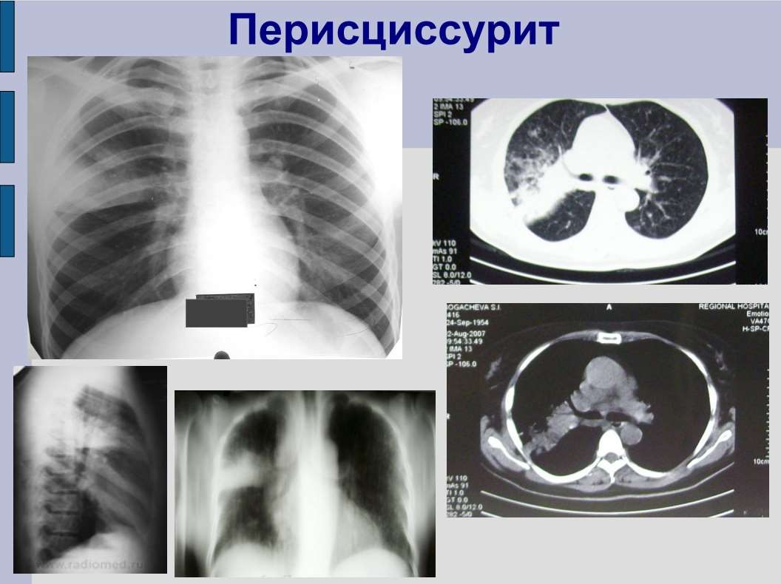

21

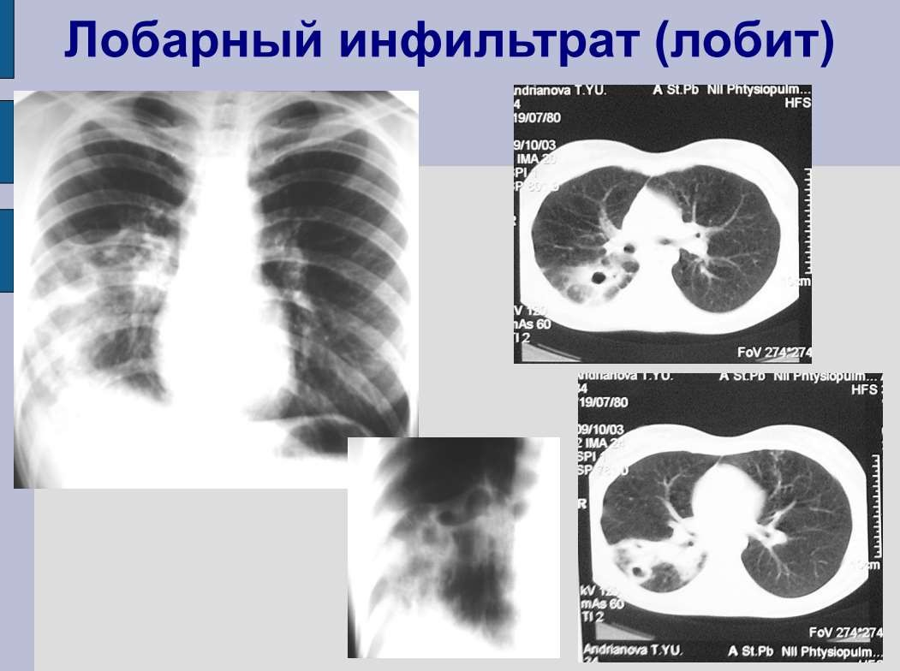

22

Казеозная пневмония:

Характеризуется развитием в легочной ткани воспалительной реакции с преобладанием казеификации, причем казеознопневмонические очаги по величине занимают до доли и более. Клиническая картина характеризуется тяжелым состоянием больного, выраженными симптомами интоксикации.
При обследовании больного определяются лейкоцитоз, резкий сдвиг лейкоцитарной формулы влево, бактериовыделение. При быстром разжижении казеозных масс происходит формирование гигантской полости или множественных небольших каверн.
Казеозные изменения преобладают над перифокальными и поражают легочную ткань на протяжении 3 сегментов и более. Клинически проявляется тяжелым остропрогрессирующим течением. При казеозной пневмонии могут наблюдаться «синдром ограниченного», «синдром субтотального» и
«синдром тотального затемнения».

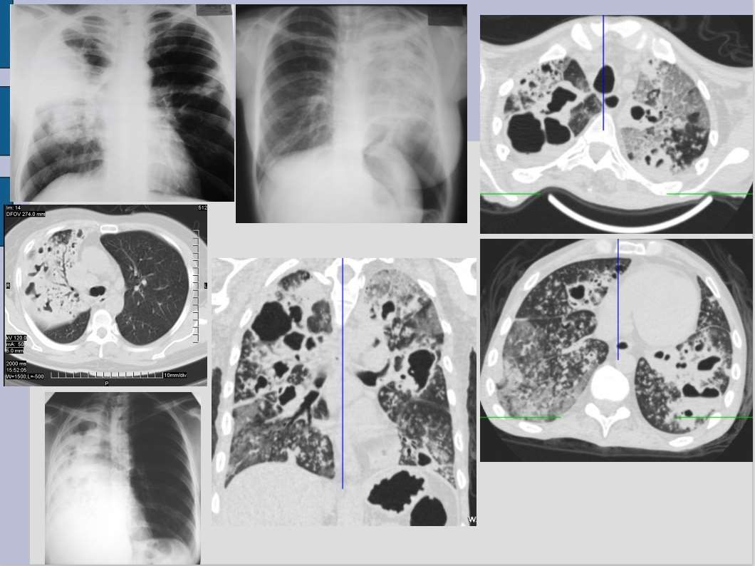

Туберкулема легких:

Понятие, объединяющее разнообразные по генезу инкапсулированные казеозные фокусы величиной более 1 см в диаметре. Различают туберкулемы инфильтративно-пневмонического типа, гомогенные, слоистые, конгломератные и так называемые псевдотуберкулемы – заполненные каверны. На рентгенограмме туберкулемы выявляются в виде тени округлой формы с четкими контурами. В фокусе могут определяться серповидное просветление за счет распада, иногда перифокальное воспаление и небольшое количество бронхогенных очагов, а также участки
обызвествления. Туберкулемы бывают одиночные и множественные. Различают мелкие туберкулемы (до 2 см в диаметре), средние (2-4 см) и крупные (более 4 см). Выделены три клинических варианта течения туберкулем:
- Регрессирующее - медленное уменьшение туберкулемы с последующим образованием на ее месте очага или группы очагов, индурационного поля или сочетания этих изменений;
- Стабильное - отсутствие рентгенологической динамики изменений в процессе наблюдения за больным;
- Прогрессирующее - наличие распада туберкулемы, перифокального воспаления и бронхогенного обсеменения окружающей легочной ткани.
Характеризуется наличием капсулированного казеоза округлой формы более 1 см в диаметре. Туберкулеме соответствует «синдром круглой (овальной) тени».

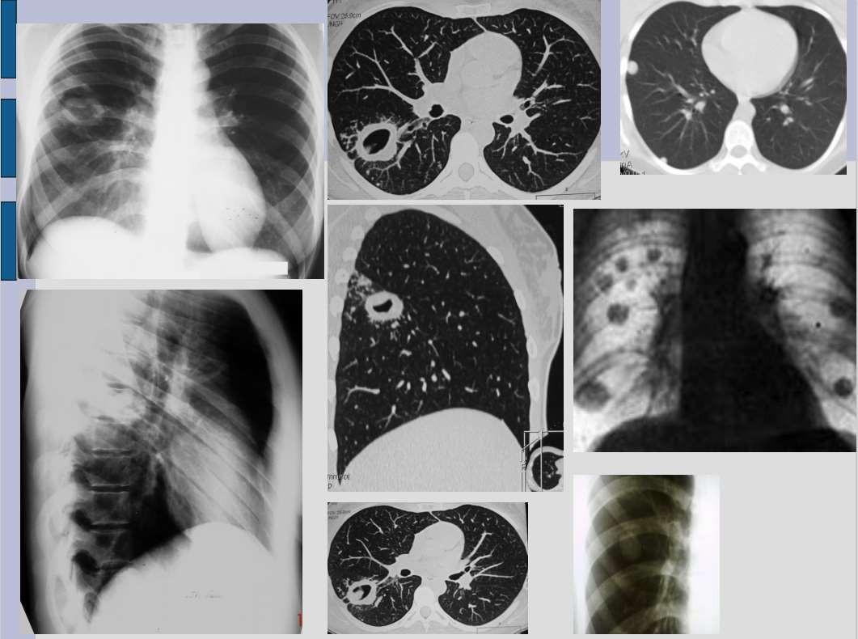

Кавернозный туберкулез легких:

Характеризуется наличием сформированной каверны с отсутствием выраженных фиброзных изменений в окружающей каверну легочной ткани. Развивается кавернозный туберкулез у больных инфильтративным, диссеминированным, очаговым туберкулезом, при распаде туберкулем; при позднем выявлении заболевания, когда фаза распада завершается формированием каверн, а признаки исходной формы исчезают.
Этой форме туберкулеза соответствует «синдром сформированной свежей (эластической) полости».

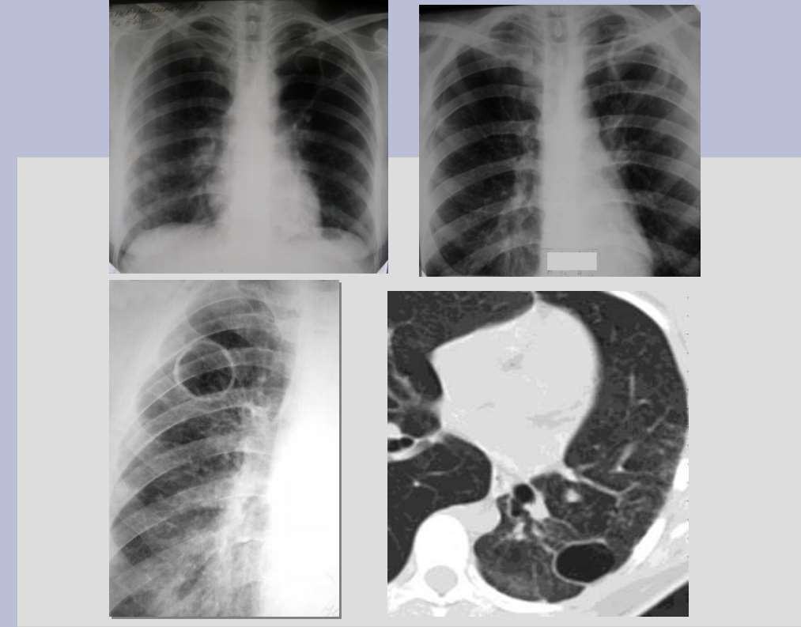

Фиброзно-кавернозпый туберкулез легких:

Характеризуется наличием фиброзной каверны, развитием фиброзных изменений в окружающей каверну легочной ткани. Для него характерны очаги бронхогенного отсева различной давности. Как правило, поражается дренирующий каверну бронх. Развиваются и другие морфологические изменения в легких: пневмосклероз, эмфизема, бронхоэктазы. Формируется фиброзно-кавернозный туберкулез из инфильтративного, кавернозного или диссеминированного процесса при прогрессирующем течении заболевания. Протяженность изменений в легких может быть различной; процесс бывает односторонним и двусторонним с наличием одной или множества каверн.
Клинические проявления фиброзно-кавернозного туберкулеза многообразны, они обусловлены самим туберкулезным процессом, а также развившимися осложнениями. Различают два клинических варианта течения фиброзно-кавернозного туберкулеза легких:
-ограниченный и относительно стабильный фиброзно-кавернозный туберкулез, когда благодаря химиотерапии наступает определенная стабилизация процесса и обострение может отсутствовать в течение нескольких лет;
-прогрессирующий фиброзно-кавернозный туберкулез, характеризующийся сменой обострений и ремиссий, причем периоды между ними могут быть разными. В период обострения могут появляться новые участки воспаления с образованием новых каверн вплоть до полного разрушения легкого. Прогрессирующий фиброзно-кавернозный туберкулез нередко сопровождается развитием неспецифической инфекции и различных осложнений, что усугубляет течение заболевания.
Характеризуется наличием фиброзной каверны и выраженного фиброза в окружающей легочной ткани. Фиброзно-кавернозному туберкулезу легких соответствует «синдром сформированной старой (фиброзной) полости».

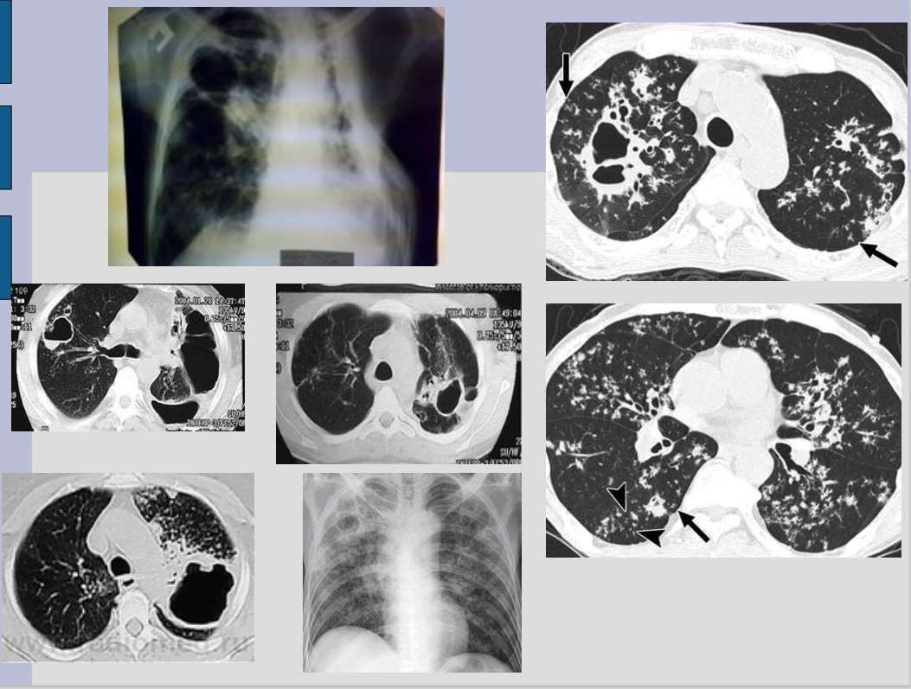

Цирротический туберкулез легких:

Характеризуется разрастанием грубой соединительной ткани в легких и плевре в результате инволюции фиброзно-кавернозного, хронического диссеминированного, инфильтративного туберкулеза легких, поражений плевры, туберкулеза внутригрудных лимфатических узлов, осложненного бронхолегочными поражениями. К цирротическому туберкулезу должны быть отнесены процессы, при которых сохраняются туберкулезные изменения в легких с клиническими признаками активности процесса, склонностью к периодическим обострениям и спорадическому скудному бактериовыделению.
От цирротического туберкулеза необходимо отличать цирроз легких, который представляет собой посттуберкулезные изменения без признаков активности. В классификации цирроз легких отнесен к остаточным изменениям после клинического излечения.
Для цирротического туберкулеза характерны «синдром ограниченного», «синдром субтотального» и «синдром тотального затемнения» со смещением прилежащих органов в сторону поражения.

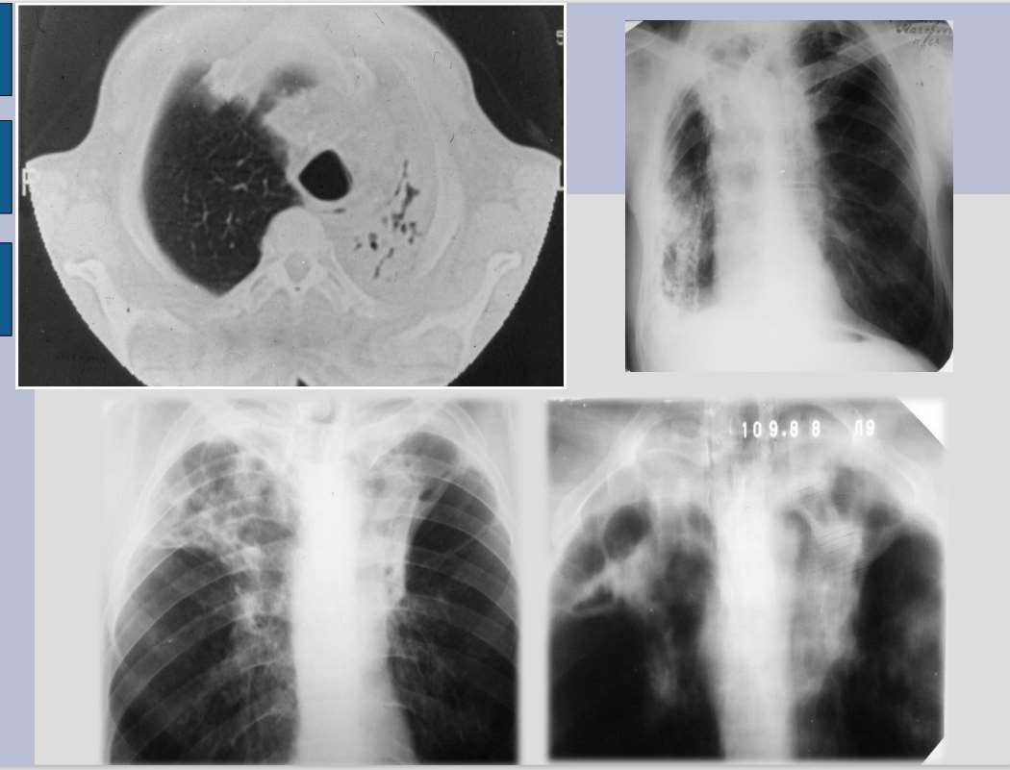

Туберкулезный плеврит (в том числе эмпиема):

Диагноз плеврита устанавливают по совокупности клинических и рентгенологических признаков, а характер плеврита — по результатам исследования диагностического материала, полученного при пункции плевральной полости или биопсии плевры. Характер выпота при туберкулезных плевритах бывает серозным, серозно-фибринозным, гнойным, реже геморрагическим.
Туберкулез плевры, сопровождающийся накоплением гнойного экссудата, представляет собой особую форму экссудативного плеврита эмпиему. Она развивается при распространенном казеозном поражении плевры, а также в результате перфорации каверны или субплеврально расположенных очагов.
Морфологически изменения в плевре проявляются рубцовым перерождением, развитием специфической грануляционной ткани в толще утратившей свою функцию плевры. Эмпиема должна быть обозначена в диагнозе.
Проявляется воспалением плевры и накоплением экссудата в плевральной полости при отсутствии видимых изменений в легких и ВГЛУ. Для экссудативного плеврита характерны «синдром ограниченного»,
«синдром субтотального» и «синдром тотального затемнения» со смещением органов средостения в противоположную сторону.

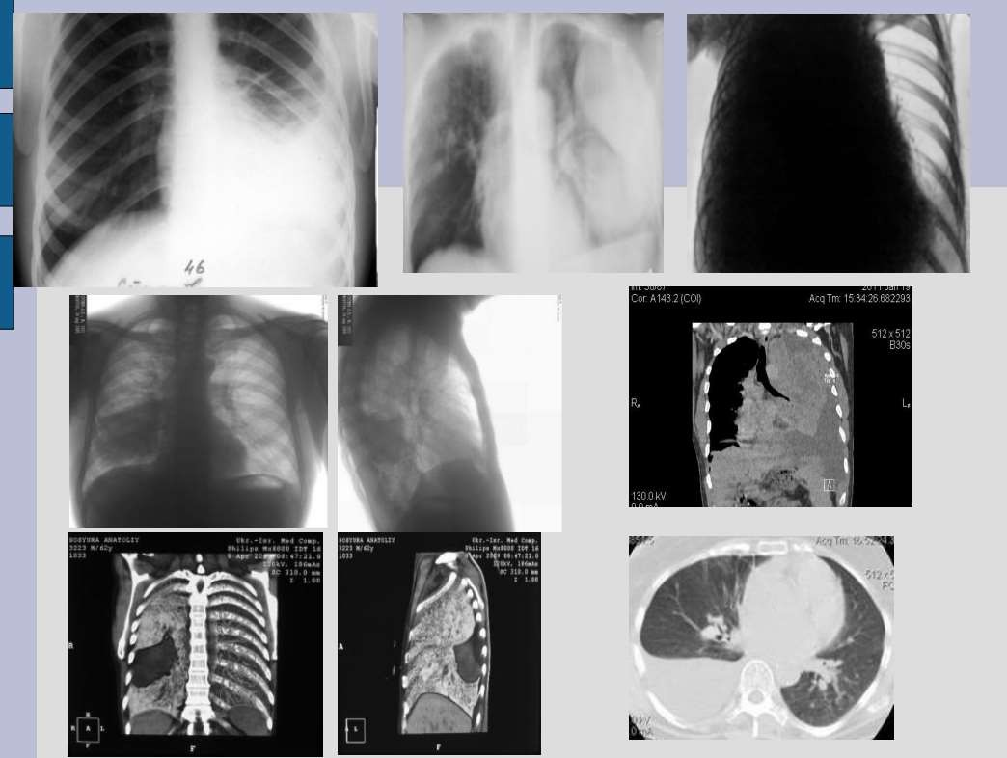

Туберкулез бронхов, трахеи, верхних дыхательных путей:

Все эти локализации туберкулеза встречаются как самостоятельные формы, так и в сочетании с другими формами туберкулеза органов дыхания. Различают три основные формы туберкулеза бронхов и трахеи: инфильтративную, язвенную и свищевую (лимфобронхиальные, бронхоплевральные свищи). Из осложнений следует отметить стенозы разной степени, грануляции, бронхолиты.

Туберкулез органов дыхания, комбинированный с пылевыми профессиональными заболеваниями легких (кониотуберкулез).

В эту группу включаются все формы туберкулеза легких при одновременном наличии пылевых профессиональных заболеваний: силикоза, асбестоза и др. При формулировании диагноза следует вначале указать "кониотуберкулез", а затем дать развернутую характеристику кониоза и туберкулезного процесса.

ПРЕИМУЩЕСТВА КТ НАД ЛИНЕЙНОЙ ТОМОГРАФИЕЙ

- Отсутствие суперпозиции структур, расположенных на разной глубине
- Обеспечивает изображения в аксиальной плоскости, недоступные другими методами рентгенодиагностики
- КТ расширяет возможности внутривенного контрастирования
- Возможность денситометрической обработки

36

ЛИТЕРАТУРА

  - КАФЕДРА ФТИЗИАТРИИ ФГБОУ ВО РНИМУ им. Н.И. Пирогова (презентация)
  - Лучевая диагностика во фтизиопульмонологии: учебное пособие для студентов 5 курса, обучающихся по специальностям 060101 –
«Лечебное дело», 060103 – «Педиатрия» / И.А. Большакова, Н.М. Корецкая – Красноярск: тип. КрасГМУ, 2011. – 114 с.

37

